Міністерство освіти і науки України Національний університет «Львівська політехніка» Кафедра «Електронних обчислювальних машин»



**Звіт**

з лабораторної роботи №7

з дисципліни: “Кросплатформні засоби програмування”

на тему: «Дослідження базових конструкцій мови Python»

**Виконала:**

Ст. гр. КІ-306

Покидько Юлія

**Прийняв:**

доцент кафедри ЕОМ

Іванов Ю. С.

**Львів – 2023**

**Мета:** ознайомитися з базовими конструкціями мови Python.

# Завдання (варіант № 15) :

1. Написати та налагодити програму на мові Python згідно варіанту. Програма має задовольняти наступним вимогам:

* програма має розміщуватися в окремому модулі;
* програма має генерувати зубчатий список, який міститиме лише заштриховані області квадратної матриці згідно варіанту;
* розмір квадратної матриці і символ-заповнювач масиву вводяться з клавіатури;
* при не введені або введенні кількох символів-заповнювачів відбувається коректне переривання роботи програми;
* сформований масив вивести на екран;
* програма має містити коментарі.

2. Завантажити код на GitHub згідно методичних вказівок по роботі з GitHub.

3. Скласти звіт про виконану роботу з приведенням тексту програми, результату її виконання та фрагменту згенерованої документації та завантажити його у ВНС.

4. Дати відповідь на контрольні запитання.

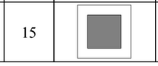

**Хід роботи:**

# merged_code.py  
  
 def get_matrix_size():  
 try:  
 size = int(input("Enter size of matrix: "))  
 if size < 3:  
 print("The size of the matrix is less than 3\nTry again\t")  
 else:  
 return size  
 except ValueError:  
 print("Invalid input. Please enter an integer.")  
  
 def get_filler_char():  
 filler = input("Enter placeholder char: ")  
 if len(filler) != 1:  
 print("Fill char must be one, try again:")  
 else:  
 return filler  
  
 def create_and_write_matrix(size, filler):  
 with open("MyFile.txt", "w") as fout:  
 for i in range(size):  
 if i == 0 or i == size - 1:  
 print()  
 fout.write("\n")  
 continue  
 row = []  
 for j in range(size):  
 if j == 0 or j == size - 1:  
 continue  
 if i == 1 or i == size - 2 or j == 1 or j == size - 2:  
 row.append(filler)  
 else:  
 row.append(filler)  
 print("".join(row))  
 fout.write("".join(row) + "\n")  
  
 def main():  
 size = get_matrix_size()  
 filler = get_filler_char()  
 create_and_write_matrix(size, filler)  
  
 if __name__ == "__main__":  
 main()

**Вивід:**

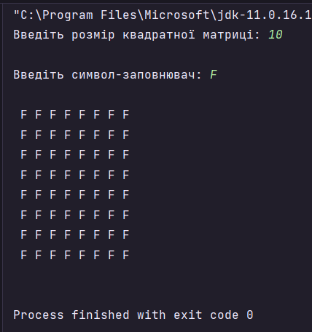

**Вміст файлy MyFile.txt**

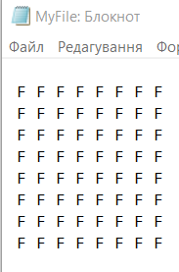

**Висновок:**

Під час виконання даної лабораторної роботи я ознайомилася з базовими конструкціями мови Python.